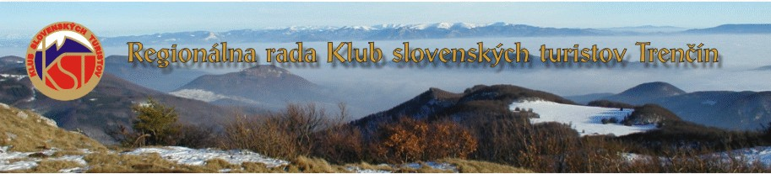

REGIONÁLNA RADA KLUB SLOVENSKÝCH TURISTOV
TRENČÍN

POZÝVA PREDSEDOV OKST TRENČIANSKEHO REGIÓNU
NA

VIANOČNÉ POSEDENIE
v priestoroch reštaurácie KORUNA PUB
ul. J. Braneckého, Trenčín

dňa 18.12.2025 o 16:30 hod.

Program:

- 16:30 hod. – prezentácia a privítanie účastníkov

- 17:00 hod. – večera

- diskusia

- ukončenie

Tešíme sa na spoločné stretnutie a príjemné posedenie.

RR KST Trenčín
Výbor KST RR Trenčín

